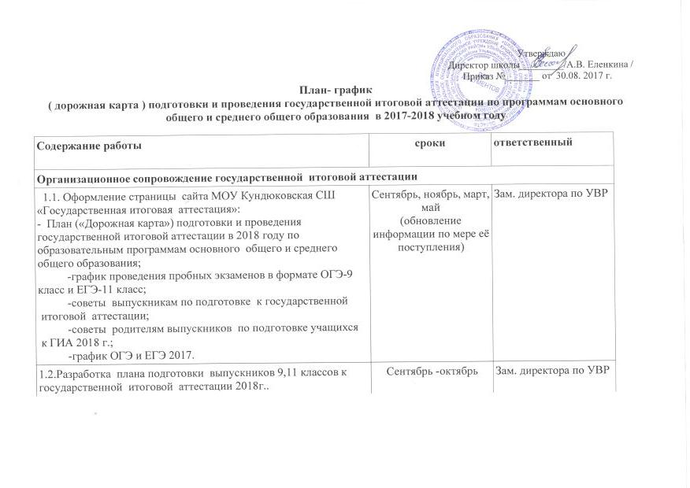

1.3.Совещание при директоре «Итоги государственной итоговой аттестации выпускниками 9 классов в 2017 году». Утверждение плана работы по подготовке к ГИА 2018 года. | сентябрь | Директор школы  Зам. директора по УВР
1.4.Оформление стенда «Государственная итоговая аттестация» | сентябрь, обновление в течение учебного года | Зам. директора по УВР
1.5.Оформление информационных стендов в учебных кабинетах по подготовке к государственной итоговой аттестации в формате ОГЭ- 9 класс и ЕГЭ-11 класс по предметам. | Сентябрь  Обновление в течение учебного года | Учителя-предметники
1.6.Разработка и утверждение графика проведения консультаций для учащихся 9,11 классов по предметам вынесенных на ОГЭ-9 класс и ЕГЭ- 11 класс. | Сентябрь | Зам. директора по УВР  учителя- предметники
1.7.Разработка и утверждение планов индивидуальных и групповых консультаций с учащимися, имеющими слабые знания по предметам, вынесенным на ГИА 2018 года. | сентябрь | Зам. директора по УВР  учителя- предметники
1.8. Формирования банка данных участников ОГЭ- 9 класс и ЕГЭ-11 класс. | Октябрь,  Январь - февраль | Зам. директора по УВР  классные руководители 9,11-х классов, учителя- предметники, родители.
2. Нормативно- правовое сопровождение
Содержание работы | Сроки | Ответственный
2.1.Приведение нормативной правовой базы в соответствие с федеральными и региональными документами. | В течение учебного года | Зам. директора по УВР
2.2.Разработка и издание приказов по школе по вопросам подготовки и проведению государственной итоговой аттестации 2018 года. | Сентябрь- май | Директор школы  Зам. директора по УВР
2.3. Приказ о назначении ответственного за ведение базы ГИА. | Октябрь | Директор школы
2.4. Приказ о порядке проведения тренировочно- диагностического тестирования. | по графику | Директор школы
2.4. Приказ об участии в пробных экзаменах. | Март-апрель | Директор школы
2.5. Приказ об информировании педагогов школы, привлекаемых к организации и проведению экзаменов ГИА 2018. | Март-апрель | Директор школы  .
2.6.Оформление протоколов родительских собраний 9,11 классов и листов ознакомления с информацией о подготовке и проведении государственной итоговой аттестации 2018 года. | Сентябрь- май | Зам. директора по УВР  классные руководители 9,11 классов
2.7.Оформление журнала регистрации ознакомления учащихся 9,11 классов с инструкциями по проведению ГИА 2018, Положением об итоговой аттестации учащихся 9,11 классов ( приказ федерального значения ). | Сентябрь- май | Зам. директора по УВР
2.8.Оформление папок по подготовке к ГИА 2018 по четырем уровням: федеральный, региональный, муниципальный, школьный. | Сентябрь- май | Зам. директора по УВР
2.9.Подготовка и размещение информационных материалов на школьном стенде по ОГЭ и ЕГЭ, на сайте школы, в уголках в кабинетах. | Сентябрь- май | Зам. директора по УВР  ответственный за сайт  классные руководители 9,11 классов
2.10.Освещение вопросов организации и проведения ГИА 2018 на педсоветах, совещаниях при директоре, ШМО | Сентябрь- май | Директор школы  .  Зам. директора по УВР
3. Организация работы с педагогическими кадрами
Содержание работы | Сроки | Ответственный
3.1. Анализ результатов ГИА 2017 года.  Анализ типичных ошибок учащихся, допущенных при сдаче ОГЭ- 9класс и ЕГЭ-11 в 2017 году. | сентябрь | Зам. директора по УВР  учителя- предметники
3.2.Изучение структуры КИМов ОГЭ и ЕГЭ по предметам; | сентябрь | Зам. директора по УВР  учителя- предметники
3.3.Работа с классными руководителями:  - -контроль успеваемости и посещаемости учащихся;  - -обратная связь с родителями выпускников (регулярность информирования родителей об успеваемости учащихся);  - -индивидуальные рекомендации педагога-психолога родителям  - по психологическим особенностям учащихся 9,11 классов; | Сентябрь- май | Зам. директора по УВР  классные руководители
3.4. Формирование пакета методических рекомендаций для учителей-предметников по вопросам подготовки к ОГЭ- 9 класс и ЕГЭ- 11 класс. |  | Зам. директора по УВР  учителя- предметники
3.5.Работа классных руководителей по изучению индивидуальных особенностей учащихся с целью выработки оптимальной стратегии подготовки к ГИА 2018. | октябрь-декабрь | Классные руководители 9,11 классов
3.6.Семинары-практикумы для учителей-предметников по вопросам подготовки учащихся к ОГЭ- 9 класс и ЕГЭ-11 класс:  -работа с образцами бланков ОГЭ-9 класс и ЕГЭ-11 класс;  -обзор изменений нормативной базы по вопросам государственной итоговой аттестации 2018 года. | Ноябрь-  май | Зам. директора по УВР
3.7.Участие в совещаниях и обучающих семинарах муниципального и регионального уровней по вопросам организации и проведению ГИА 2018 года | По плану отдела образования в течение учебного года | Директор школы  зам. директора по УВР  учителя- предметники
3.8.Участие в дистанционных Вебинарах по вопросам подготовки учащихся 9,11 классов к ГИА 2018, организуемых ОГАУ ЦИТ. | В течение учебного года по графику ОГАУ ЦИТ | Зам. директора по УВР  учителя- предметники
3.10.Анализ результатов ТДТ в формате ОГЭ- 9 класс и ЕГЭ-11 класс по русскому языку и математике, предметов по выбору. | Декабрь-май | Зам. директора по УВР  учителя- предметники
3.11.Формирование банка данных по организаторам на ОГЭ- 9 класс и ЕГЭ- 11 класс. | Октябрь-ноябрь | Зам. директора по УВР  учителя- предметники
4. Организация работы по подготовке выпускников 9,11 классов к ГИА 2017
Содержание работы | Сроки | Ответственный
4.1. Анализ результатов ГИА 2017 года. | сентябрь | Зам. директора по УВР
4.2. Анализ типичных ошибок учащихся при сдаче ОГЭ-9 класс и ЕГЭ-11 класс по результатам ГИА 2017 года. | сентябрь | Учителя-предметники
4.3. Ознакомление с нормативными документами по организации и проведению ГИА 2018 года. | В течение учебного года | Зам. директора по УВР ,  учителя- предметники,  классные руководители
4.4. Проведение входной диагностики уровня готовности выпускников 9,11 классов к выполнению заданий государственной итоговой аттестации по русскому языку и математике. | сентябрь | Зам. директора по УВР  Учителя-предметники
4.5. Организация групповых и индивидуальных консультации учащихся 9,11 классов по подготовке к ГИА 2018 года. | сентябрь | Зам. директора по УВР  учителя- предметники
4.7. Оформление заявок на участие учащихся 9,11 классов в пробных ТДТ. | сентябрь | Зам. директора по УВР  учителя- предметники, классные руководители
4.8. Участие учащихся 9, 11 классов в дистанционных Вебинарах по вопросам подготовки к ГИА 2017, организуемых ОГАУ ЦИТ. | В течение учебного года по графику ОГАУ ЦИТ | Зам. директора по УВР  учителя- предметники,  классные руководители
4.9. Первичное анкетирование: сбор письменных заявлений выпускников 9,11 классов о выборе экзаменов в форме ОГЭ- 9 класс и ЕГЭ-11 класс. | ноябрь | Зам. директора по УВР  учителя- предметники,  классные руководители 9,11 классов
4.10. Участие в пробных ТДТ по предметам (по графику). | Декабрь- март  По графику | Зам. директора по УВР,  учителя- предметники,  классные руководители
4.11.Организация работы по подготовке к написанию итогового сочинения 11 класс. | Сентябрь-декабрь | Зам. директора по УВР  Учитель русского языка и литературы
4.12.Организация и проведение итогового сочинения 11 класс. | Декабрь | Зам. директора по УВР
4.13. Организация работы по участию выпускников 9,11 классов в пробных экзаменах. | Апрель | Директор школы  Зам. директора по УВР
4.10. Ознакомление выпускников 9,11 классов с основными направлениями самостоятельной работы по подготовке к ОГЭ-9 класс и ЕГЭ- 11 класс:  - общие стратегии подготовки;  - структурирование учебного материала;  - работа с демонстрационными версиями ОГЭ и ЕГЭ;  - официальные сайты ГИА. | сентябрь-май | Зам, директора по УВР  учителя-предметники,  классные руководители
4.11. Отработка навыков заполнения бланков ОГЭ- 9 класс и ЕГЭ- 11 класс. | в течение учебного года | Учителя-предметники
4.12. Самостоятельная работа учащихся с заданиями КИМов ОГЭ и ЕГЭ. | в течение учебного года | Учителя-предметники
4.13. Работа с демонстрационными версиями ОГЭ и ЕГЭ, кодификаторами и спецификацией. | сентябрь | Учителя-предметники
4.14. Тестовые полугодовые контрольные работы по предметам в 9,11 классах. | декабрь, май | Зам. директора по УВР  учителя- предметники
4.15. Классный час в 11 классе «Права и обязанности участников ЕГЭ. Порядок использования результатов ЕГЭ при поступлении в вузы, средние специальные учебные заведения профессиональной подготовки». | апрель | Классные руководитель11 класса
4.16. Классный час в 9 классе «Права и обязанности участников ОГЭ. Порядок использования результатов ОГЭ при поступлении в средние специальные учебные заведения профессиональной подготовки». | апрель | Классные руководители 9 класса
5. Организация работа с родителями выпускников
Содержание работы | Сроки | Ответственный
5.1. Проведение родительских собраний по вопросам подготовки и проведению ГИА 2018 года:  -Ознакомление родителей учащихся 9,11 классов с инструкциями по проведению ГИА 2018 года;  - « Об итоговой аттестации учащихся 9,11 классов -Изучение нормативных правовых документов и распорядительных актов, регламентирующих порядок проведения ГИА 2018 года по программам основного общего и среднего общего образования. | Октябрь- май | Директор школы  Зам. директора по УВР  классные руководители 9,11 классов
5.2. Индивидуальное консультирование и информирование родителей выпускников 9,11 классов по вопросам подготовки к государственной итоговой аттестации в 2018 году. | В течение учебного года | Зам. директора по УВР  классные руководители 9,11 классов
5.3. Родительские собрания выпускников 9,11 классов. "Обеспечение информационной безопасности во время проведения государственной итоговой аттестации в форме ОГЭ- 9 класс и ЕГЭ- 11 класс (проведение инструктажа)». | Январь, апрель | Директор школы,  зам. директора по УВР  классные руководители 9,11 классов
5.4. Ознакомление родителей с результатами ТДТ. | Декабрь- апрель | Зам. директора по УВР  учителя-предметники,  классные руководители
5.5. Разработка «Памятки для родителей выпускников 9,11-х классов по подготовке ребёнка к ГИА» | Октябрь- май | учителя- предметники
5.6. Участие родителей и учащихся 9,11 классов в дистанционных Вебинарах по вопросам подготовки к ГИА 2017, организуемых ОГАУ ЦИТ. | В течение учебного года по графику ОГАУ ЦИТ | Зам. директора по УВР  классные руководители
6. Контроль за подготовкой выпускников 9,11 классов к ГИА 2017 года (мероприятия в рамках ВШК)
Содержание работы | Сроки | Ответственный
6.1. Планирование работы школы по подготовке учащихся 9,11 классов к ГИА 2018 года. | сентябрь | Зам. директора по УВР  учителя-предметники,  классные руководители
6.2. Организация подготовки учащихся 9,11 классов к ГИА по русскому языку. Анализ входного контроля. Составление планов индивидуальных занятий с учащимися «группы риска | октябрь | Зам. директора по УВР  Учителя- предметники
6.3. Подготовка учащихся 9,11 классов к ГИА 2018 года.  Организация повторения на уроках по предметам, вынесенным на ГИА. | ноябрь | Зам. директора по УВР  Учителя- предметники
6.4. . Организация подготовки учащихся 9,11 классов к ГИА по математике.  Работа классных руководителей 9,11 классов с родителями по вопросу подготовки учащихся к итоговой аттестации. | декабрь | Зам. директора по УВР  классные руководители
6.5.Подготовка учащихся 9 классов к ГИА 2018 (предметы по выбору).  Система работы учителей-предметников по формированию у учащихся умений и навыков работы с тестами в рамках подготовки к государственной итоговой аттестации в формате ОГЭ- 9 класс. | январь | Зам. директора по УВР  Учителя- предметники
6.6. Подготовка учащихся 11 класса к ГИА 2018 .  Система работы учителей-предметников по формированию у учащихся умений и навыков работы с тестами в рамках подготовки к государственной итоговой аттестации в формате ЕГЭ- 11 класс. | февраль | Зам. директора по УВР  Учителя- предметники
6.7. Осуществление учителями — предметниками дифференцированного подхода на уроках к учащимся 9,11 классов группы учебного риска.  Мониторинг результатов пробных ТДТ по русскому языку, математике, предметов по выбору. | март | Зам. директора по УВР  Учителя- предметники,
6.8. Мониторинг подготовки выпускников 9,11 классов к ГИА 2018 года | апрель | Зам. директора по УВР
6.9. Подготовка учащихся 9,11 классов к ГИА. Анализ выполнения плана по подготовке учащихся 9,11 классов к ГИА 2018 года. | май | Зам. директора по УВР
6.10. Анализ результатов государственной итоговой аттестации 2018 года. | июнь | Зам. директора по УВР
7. Психолого-педагогическое сопровождение выпускников 9,11 классов
Содержание работы | Сроки | Ответственный
6.12. Проведение анкетирования «Психологическая готовность выпускника к экзаменам итоговой аттестации». | ноябрь, апрель | учителя-предметники,
6.13. Выявление выпускников «Группы риска». | ноябрь | Зам. директора по УВР учителя-предметники,
6.14. Индивидуальные консультации для выпускников «Группы риска» и их родителей (законных представителей) по вопросам подготовки к государственной итоговой аттестации. | ноябрь-май | кл. руковод
6.15. Семинар-тренинг для учащихся 9,11 классов «Формирование конструктивной стратегии поведения на экзамене». | февраль | кл. руковод
6.16.Тестирование выпускников 9,11 классов «Уровень тревожности». | декабрь, март | кл. руковод.
6.17. Выработка рекомендаций родителям выпускников с повышенным уровнем тревожности. | декабрь, март | кл. руковод.
6.18.Разработка адресных рекомендаций (памяток) для выпускников 9 ,11 классов , родителей, педагогов. | В течение учебного года | кл. руковод.

